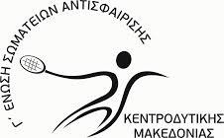

ΔΗΛΩΣΗ ΔΙΑΣΥΛΛΟΓΙΚΟΥ ΠΡΩΤΑΘΛΗΜΑΤΟΣ ΑΝΔΡΩΝ / ΓΥΝΑΙΚΩΝ
Γ΄ΕΘΝΙΚΗΣ ΚΑΤΗΓΟΡΙΑΣ 25– 26 / 11 / 2023

ΕΔΡΑ: Γ ΕΝΩΣΗ ΔΑΚ ΒΕΡΟΙΑΣ

O όμιλος …………………………………………………………………………………………

Θα συμμετάσχει Δεν θα συμμετάσχει

στην Α’ Φάση του Διασυλλογικού πρωταθλήματος.

Με την ομάδα:

ΑΝΔΡΩΝ
ΓΥΝΑΙΚΩΝ

ΥΠΕΥΘΥΝΟΣ ΣΥΛΛΟΓΟΥ

…………………………………………

